VASTUSED TÖÖLEHE „LIIKLEMINE KERGLIIKLUSTEEL“ KÜSIMUSTELE

Foto 1: Jalakäijad kergliiklusteel
1. Jalgrattur ei pea sõitma jalgratta- ja jalgteel, kui see kulgeb sõidutee kõrval. Kindlasti on ratturil ohutum sõita jalgratta- ja jalgteel (kergliiklusteel).
2. Siin fotol liiguvad osad jalakäijad valel tee poolel. Meil on Eestis parempoolne liiklus ja ka kergliiklusteel peab hoidma alati paremasse äärde (või oma raja paremasse äärde).
3. Jalgrattur ei tohi jalakäijat möödasõidul ohustada. Enne möödasõitu peaks rattur signaalkellaga märku andma, vähendama kiirust jalakäija kiiruseni ja mööduma vasakult piisava külgvahega (et ei riivaks jalakäijat või vältida seda, et jalakäija talle ette astub).
4. Vaba vastus – missugused jalakäijad paistavad hästi silma (eristuvad asfaldi ja rohelise karjamaa taustalt). Liiklusmärke pole näha. Nähtavus on väga hea, märkab ohtusid kaugelt (pole varjavaid põõsaid või järske kurve). Vihma ei saja jne.

Foto 2: Jalgratturid kergliiklusteel
1. Ei, nad peaksid sõitma paremal pool ning ohutum on sõita üksteise järel.
2. Ei pea, kiivri kandmine on neile soovituslik. Täiskasvanu tervis sama oluline nagu laste oma.
3. Ratturid hakkavad kohe ületama sõiduteed (vt kitsas kõrvaltee). Pole hästi näha, kas paremalt on autot tulemas, kuna ees on põõsad ja puu ning aed. Hoog tuleb maha võtta ja olla teeületamisel väga tähelepanelik.
4. Tundub, et siniste särkidega ratturid paistavad paremini silma.
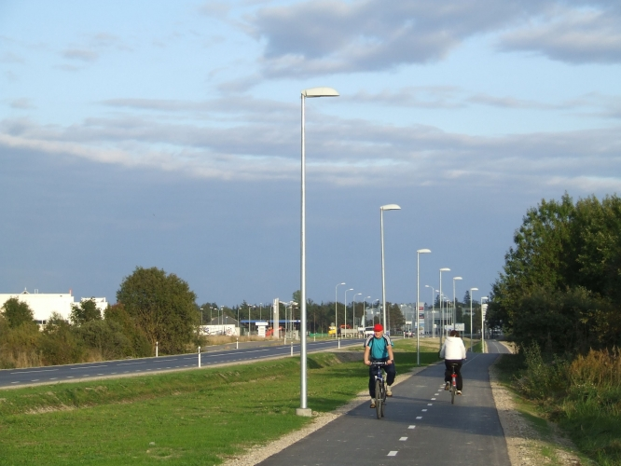
Siin liiklevad ratturid teel õigesti – mõlemad on oma tee poolel ja mööduvad üksteisest ohutult.

